Ajánlatkérő: Mezőkövesdi Tankerületi Központ
(3400 Mezőkövesd, Mátyás Király út 223.)

AJÁNLAT

Eljárás száma: TK/047/00430-1/2019

„A Mezőkövesdi Tankerületi Központ EFOP-4.1.6-16-2017-00003 számú projekt keretében megvalósuló fenntartott és működtetett Borsod-Abaúj-Zemplén Megyei Óvoda, Általános Iskola, Szakiskola, Készségfejlesztő Iskola, Fejlesztő Nevelést-Oktatást Végző Iskola, Kollégium és Egységes Gyógypedagógiai Módszertani Intézmény Tornanádaskai Tagintézménye (3767 Tornanádaska Kossuth utca 1. HRSZ 7/5.) építési beruházás tervezői feladatainak ellátása.”

tárgyában kiírt ajánlatételi felhívásra

AjánlatTEVŐ: …..
(<Székhely>)

2019. év április hó nap

Tartalomjegyzék

Dokumentum | Oldalszám
Felolvasólap 1.számú melléklet | 1
Részletes árajánlat 2. számú melléklet | 2
Nyilatkozat a közpénzekből nyújtott támogatások átláthatóságáról szóló 2007. évi CLXXXI. törvény szerinti összeférhetetlenség és érintettség fennállásáról 3. számú melléklet | 3
Átláthatósági nyilatkozat 4. számú melléklet | 4-5
Nyilatkozat kizáró okok hatálya alá nem tartozásáról 5. számú melléklet | 6
Nyilatkozat az ajánlati felhívás feltételeire, szerződés megkötésére, teljesítésre és az ajánlati kötöttségre. (kbt. 66§ (2)) és az alkalmassági követelményeknek történő megfelelésről (kbt. 67§ (1)), nyilatkozat köztartozás mentességről 6.számú melléklet | 7
Sematikus alaprajz 7. számú melléklet | 8.
Aláírási címpéldány másolata | 9-…
Cégkivonat másolat / vállalkozói igazolvány másolat

- számú melléklet
FELOLVASÓLAP
Ajánlattevő adatai:
Ajánlattevő neve:
Ajánlattevő székhelye:
Nyilvántartó cégbíróság neve:
Ajánlattevő cégjegyzékszáma:
Belföldi adószáma:
Pénzforgalmi jelzőszám:
Képviselő neve:

A kapcsolattartó adatai:
Kapcsolattartó személy neve:
Kapcsolattartó személy telefon vagy mobil száma:
Kapcsolattartó személy faxszáma:
Kapcsolattartó személy e-mail címe:

Ajánlat számszerűsíthető adatai:
Ajánlati ár: | nettó Ft | bruttó Ft

………………………………..
cégszerű aláírás

- számú melléklet
Részletes árajánlat
Ajánlattevő neve: …………………………….. Kamarai száma: …………………… Érvényessége: …………..
Nettó ajánlati ár: ……………………….. Ft
Bruttó ajánlati ár: ………………………. Ft
Tervezési idő (maximum 90 nap) ………………………. nap
Felelősség biztosítás
teljes szerződéses összege: …………………. Ft
káreseményenkénti összege: …………………. Ft
…………………………..2019. április ……….

……………………………….
cégszerű aláírás

3. sz. melléklet
NYILATKOZAT
a közpénzekből nyújtott támogatások átláthatóságáról szóló 2007. évi CLXXXI. törvény szerinti összeférhetetlenség és érintettség fennállásáról
A pályázó
neve vagy elnevezése:
lakcíme vagy székhelye:
képviselőjének neve:
Természetes személy
születési helye, ideje:
Gazdasági társaság
cégjegyzékszáma: |  | adószáma:
Egyéb szervezet
nyilvántartásba vételi okirat száma: |  | nyilvántartásba vevő szerv megnevezése:
Kijelentem, hogy személyemmel, illetve a pályázóként megjelölt szervezettel szemben a közpénzekből nyújtott támogatások átláthatóságáról szóló 2007. évi CLXXXI. törvény
a) 6. § (1) bekezdése szerinti összeférhetetlenség
[] nem áll fenn
[] fennáll a(z)... pont alapján
3) 8. § (1) bekezdése szerinti érintettség
[] nem áll fenn
[] fennáll a(z)... pont alapján
Az összeférhetetlenség vagy az érintettség alapjául szolgáló körülmény leírása:
..................................................................................................................................................................
...................................................................................................................................................................

...................................................................................................................................................................

Kijelentem, hogy az összeférhetetlenség megszüntetésére az alábbiak szerint intézkedtem: .................................
............................................................................................................................................................................................
Kijelentem, hogy az érintettség közzétételét külön űrlap csatolásával kezdeményeztem.
Kelt: ……………………….., 2019. év ………………………..hó …..nap
………………………………….
cégszerű aláírás

4. számú melléklet
Átláthatósági Nyilatkozat
szerződéskötéshez
Alulírott,

Név, beosztás:
Születéskori név:
Anyja neve:
Születési hely, idő:

mint a/az

Szervezet neve:
Cím/Székhely:
Adószám/adóazonosító:
Cégjegyzékszám/Nyilvántartásba vételi szám:

törvényes képviselője, tudomásul veszem, hogy az Államháztartásról szóló 2011. évi CXCV. törvény (a továbbiakban: Áht.) 41. § (6) bekezdésében foglaltak alapján a Mezőkövesdi Tankerületi Központtal (a továbbiakban: MTK) nem köthető érvényesen visszterhes szerződés, illetve létrejött ilyen szerződés alapján nem teljesíthető kifizetés, amennyiben az általam képviselt szervezet nem minősül átlátható szervezetnek.

Polgári és büntetőjogi felelősségem teljes körű tudatában

nyilatkozom,

hogy az általam képviselt szervezet az Áht. 41. § (6) bekezdésében előírt, a Nemzeti vagyonról szóló 2011. évi CXCVI. törvény 3. § (1) bekezdésben foglaltak szerinti átlátható szervezetnek minősül az alábbiak szerint:

- az állam, a költségvetési szerv, a köztestület, a helyi önkormányzat, a nemzetiségi önkormányzat, a társulás, az egyházi jogi személy, az olyan gazdálkodó szervezet, amelyben az állam vagy a helyi önkormányzat külön-külön vagy együtt 100%-os részesedéssel rendelkezik, a nemzetközi szervezet, a külföldi állam, a külföldi helyhatóság, a külföldi állami vagy helyhatósági szerv és az Európai Gazdasági Térségről szóló megállapodásban részes állam szabályozott piacára bevezetett nyilvánosan működő részvénytársaság,
- belföldi vagy külföldi jogi személy vagy jogi személyiséggel nem rendelkező gazdálkodó szervezet, amely megfelel a következő feltételeknek:
  - tulajdonosi szerkezete, a pénzmosás és a terrorizmus finanszírozása megelőzéséről és megakadályozásáról szóló törvény szerint meghatározott tényleges tulajdonosa megismerhető,
  - az Európai Unió tagállamában, az Európai Gazdasági Térségről szóló megállapodásban részes államban, a Gazdasági Együttműködési és Fejlesztési Szervezet tagállamában vagy olyan államban rendelkezik adóilletőséggel, amellyel Magyarországnak a kettős adóztatás elkerüléséről szóló egyezménye van,
  - nem minősül a társasági adóról és az osztalékadóról szóló törvény szerint meghatározott ellenőrzött külföldi társaságnak,
  - a gazdálkodó szervezetben közvetlenül vagy közvetetten több mint 25%-os tulajdonnal, befolyással vagy szavazati joggal bíró jogi személy, jogi személyiséggel nem rendelkező gazdálkodó szervezet tekintetében a 2./
a), 2./b) és 2./c) pont szerinti feltételek fennállnak;
- civil szervezet és a vízitársulat, amely megfelel a következő feltételeknek:
  - vezető tisztségviselői megismerhetők,
  - a civil szervezet és a vízitársulat, valamint ezek vezető tisztségviselői nem átlátható szervezetben nem rendelkeznek 25%-ot meghaladó részesedéssel,
  - székhelye az Európai Unió tagállamában, az Európai Gazdasági Térségről szóló megállapodásban részes államban, a Gazdasági Együttműködési és Fejlesztési Szervezet tagállamában vagy olyan államban van, amellyel Magyarországnak a kettős adóztatás elkerüléséről szóló egyezménye van;

Hozzájárulok ahhoz, hogy ezen átláthatósági feltétel ellenőrzése céljából, a szerződésből eredő követelések elévüléséig, az Áht. 54/A. §-ban meghatározott – a …………. (szervezet megnevezése) átláthatóságával összefüggő – adatokat a MTK kezelje.

Vállalom, hogy ha a nyilatkozatban foglaltakban változás következne be, erről a MTK-ot haladéktalanul tájékoztatom.

Tudomásul veszem, hogy a valótlan tartalmú nyilatkozat alapján kötött szerződést a MTK jogosult és egyben köteles azonnali hatállyal – illetve, ha szükséges olyan időpontra, hogy a feladat ellátásáról gondoskodni tudjon – felmondani, vagy – ha a szerződés teljesítésére még nem került sor – a szerződéstől elállni.

Kelt. ………………,20…. ……….hónap ………..nap

……………………………..
cégszerű aláírás

- számú melléklet
NYILATKOZAT KIZÁRÓ OKOK HATÁLYA ALÁ
NEM TARTOZÁSRÓL

Alulírott,…...............................................mint a ……………………………………….(a továbbiakban : Ajánlattevő) cégjegyzésre jogosult képviselője nyilatkozom, hogy az Ajánlattevővel szemben nem állnak fenn az alábbi kizáró okok.
Nem lehet ajánlattevő az a természetes, jogi személy, vagy jogi személyiség nélküli gazdálkodó szervezet, aki vagy amely:

- a szerződéssel érintett szervezettel közszolgálati jogviszonyban, munkaviszonyban áll ( a továbbiakban érintett munkatárs),
- az érintett dolgozó közeli hozzátartozója,
- az a gazdálkodó szervezet, amelyben az érintett dolgozó, vagy annak közeli hozzátartozója tulajdoni részesedéssel rendelkezik,
- egy évnél régebben lejárt adó-, vám-, vagy társadalombiztosítási járulékfizetési kötelezettségének nem tett eleget,
- aki ellen csőd-, felszámolási eljárás van folyamatban, aki végelszámolás alatt áll,
- akinek a tevékenységét a cégbíróság felfüggesztette,
- aki nem szerepel a cégjegyzékben,
- aki nem rendelkezik a tevékenység folytatásához előírt engedéllyel, jogosítvánnyal, illetve szervezeti, kamarai regisztrációval,
- aki korábban a Mezőkövesdi Tankerületi Központtal kötött szerződésnek teljesítése során súlyos szerződésszegést követett el,
- akinek az adószámát a Nemzeti Adó és Vámhivatal felfüggesztette,
- aki szerepel az Nemzeti Adó és Vámhivatal által közzétett végrehajtási eljárás alatti adózók listájában,
- aki a kizáró okokkal kapcsolatban hamisan nyilatkozott.

Kelt:……………………2019. ……….hó ….nap

------------------------------------------------
cégszerű aláírás

- számú melléklet
Nyilatkozat az ajánlati felhívás feltételeire, szerződés megkötésére, teljesítésre és az ajánlati kötöttségre. (kbt. 66§ (2)) és az alkalmassági követelményeknek történő megfelelésről (kbt. 67§ (1))

Nyilatkozat tevő szervezet
- megnevezése: ………………………………………………………
- székhelye: ………………………………………………………
- adószáma: ……………………………………………………….
- nyilatkozattételre jogosult(ak) neve: ………………………………………………………..
………………………………………………………..
Alulírott ……………. , mint a nyilatkozatot tevő cég cégjegyzésre és nyilatkozattételre jogosult képviselője kijelentem, hogy a fent megnevezett tárgyú és számú eljárást megindító felhívásban és beszerzési dokumentációban foglalt valamennyi feltételt megismertük, megértettük és azokat a jelen nyilatkozattal elfogadjuk.
Kötelezettséget vállalunk a szerződés megkötésére és a teljesítésére. A felolvasó lapon szereplő ajánlati árat az írásbeli összegzés megküldésétől számított ………… napig fenntartjuk.
Fent megnevezett tárgyú és számú eljárásban meghatározott szolgáltatás teljesítésére a szervezetünk alkalmas Rendelkezünk a feladat végzéséhez szükséges jogszabály által előírt engedélyekkel, továbbá biztosított minden a szolgáltatás nyújtásához szükséges személyi, tárgyi, pénzügyi és technikai feltétel.
Büntető jogi felelőségem tudatában kijelentem, hogy szerepelünk a köztartozásmentes adózói adatbázisban. Tudomásul veszem és hozzájárulok, hogy az ajánlattevő a szervezetre vonatkozó adatokat ellenőrizze.
Elfogadjuk, hogy az eljárás lefolytatása gyorsított eljárás keretében történik, ennek érdekében a bíráló bizottság összegzését és az ajánlatkérői döntést elfogadjuk, az ellen jogorvoslattal nem élünk.
………………………………., 2019 év ……………….. hó …….nap

…………………………………
cégszerű aláírás

- számú melléklet
Sematikus alaprajz

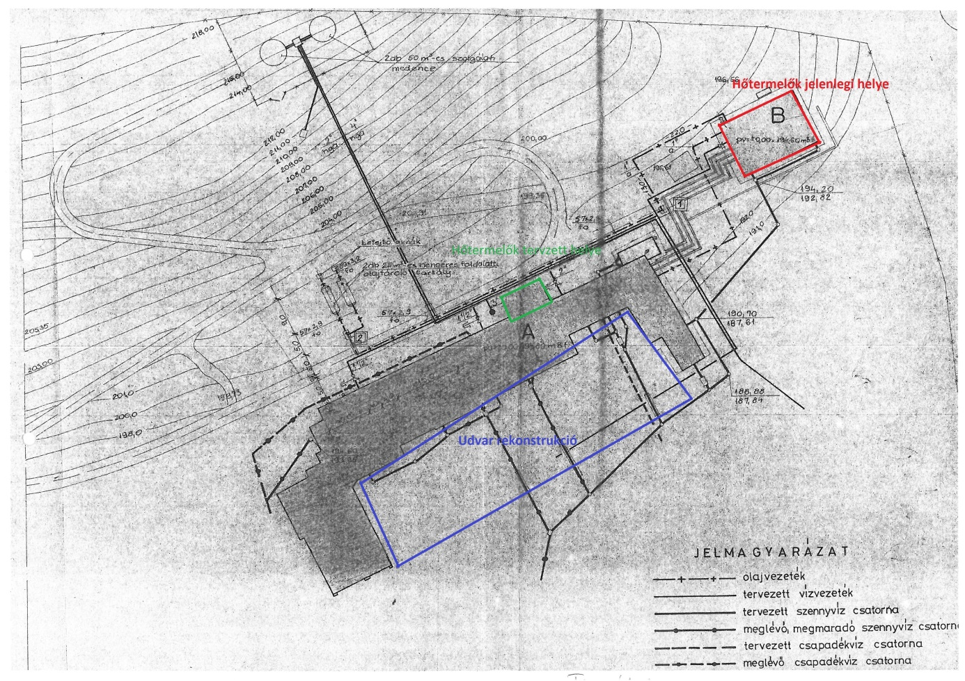

Cég esetében csatolandó, egyéni vállalkozás esetén személyi igazolvány másolata.
A megfelelő részt kérjük aláhúzni, vagy bekarikázni.
Minimum 30 nap Kbt. 131. § (5) bekezdése

